湖北文理学院理工学院实验报告
学 期： 2026 ― 2027 学年度 上 学期
课程名称： Python程序设计实验 指导教师： 宁彬
学号： 266430069 姓名： 段辉园 班级： 计科2632
实验报告内容及格式参考：  一、实验项目名称；二、实验目的与要求；三、实验环境；四、实验内容；五、实验步骤；六、实验总结。 | 教师评分：
一、实验项目名称
Python基础知识

二、实验目的与要求
1、熟悉代码格式，能够归纳出注释、缩进和语句换行的规范
2、熟悉标识符的命名规则，能够在程序中使用合法的标识符
3、熟悉关键字，能够列举至少5个关键字
4、掌握变量的定义与使用，能够熟练定义并使用变量访问数据
5、了解常用的数据类型，能够复述每种数据类型的特点
6、掌握变量的输入与输出，能够通过input()和print()函数实现输入与输出的功能
7.掌握数字类型，能够在程序中正确处理数字类型的数据
8、掌握数字类型的转换，能够根据需要进行数字类型的转换
9、掌握运算符的使用，能够根据需要选择运算符进行运算

三、实验环境
开发环境：Python3.12.1及其以上版本

四、实验内容
1、设计一个间隔时间计算器
2、设计程序，实现输出购物小票的功能

- 实验步骤

答：1、间隔时间计算器
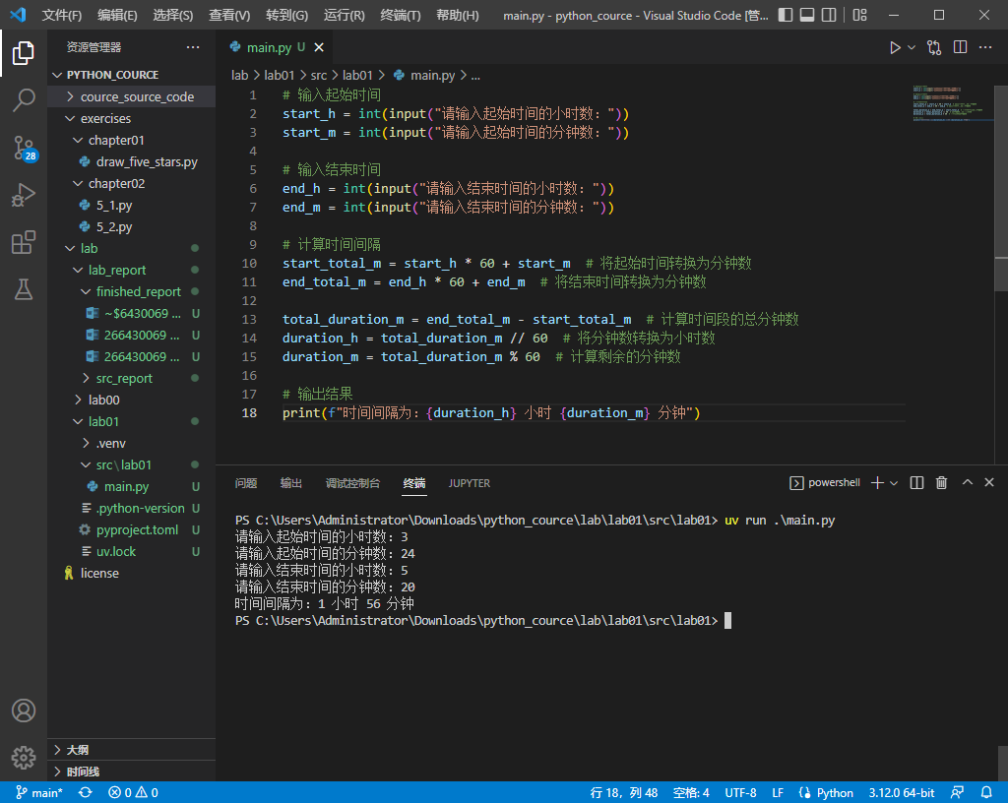
2.打印购物小票
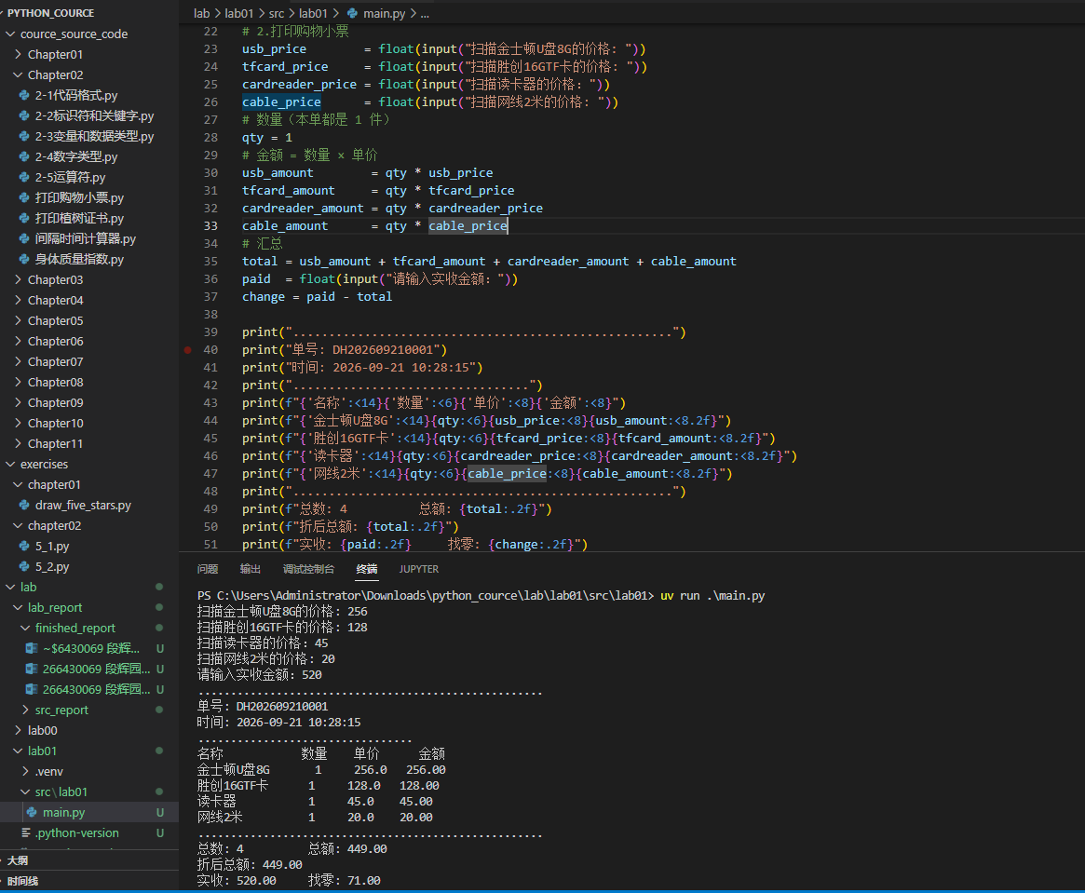

六、实验总结

答：通过本次实验我掌握以下方面技能：
1.语法规范方面：掌握了注释的书写、代码缩进（4 个空格）以及语句换行的基本规范，认识到良好的格式是程序可读性的基础。
2.标识符与关键字：理解了标识符的命名规则（字母、数字、下划线，不能以数字开头，区分大小写），并熟悉了 if、else、for、while、def、return 等常用关键字。
3.变量与数据类型：掌握了变量的定义与使用，理解了 int、float、str、bool 等基本数据类型的特点，能够根据需求选择合适的数据类型。
4．输入与输出：熟练使用 input() 获取用户输入、print() 输出结果，并学会用 f-string 进行格式化输出，使结果更美观。
5.数字类型与转换：掌握了 int()、float()、str() 等类型转换函数，理解了输入数据默认为字符串、参与运算前需转换类型这一关键点。
6.运算符的使用：熟练运用算术运算符（+、-、*、//、%）完成时间换算和金额计算，体会到整除与取余在实际问题中的巧妙应用。

